Değerli Taşımalı Eğitim Yöneticilerimiz;
Öğrenci taşıma uygulaması kapsamında gerçekleştirilen taşıma ve yemek hizmet alımlarıOkul Servis Araçları Yönetmeliği ve Taşıma Yoluyla Eğitime Erişim Yönetmeliği hükümlerine göre yapılmaktadır.
Öğrenci taşıma uygulaması kapsamında yapılacak taşıma ve yemek hizmet alımlarına ilişkin planlamaların Taşıma Yoluyla Eğitime Erişim Yönetmeliğihükümleri doğrultusunda, il/ilçe millî eğitim müdürlüklerince titizlikle, eksiksiz ve zamanında tamamlanması gerekmekte olup Yönetmelik kapsamındaki iş ve işlemleri yürüten personel; saydamlığı, eşit muameleyi, güvenirliği, kamuoyu denetimini, ihtiyaçların uygun şartlarla zamanında karşılanarak kaynakların verimli kullanılmasını sağlamakla sorumludur.
Öğrencilerin taşıma yoluyla eğitime erişimlerinin ilgili mevzuata uygun şekilde gerçekleştirilmesi, il ve ilçe millî eğitim müdürlüklerinde öğrenci taşıma iş ve işlemlerini yürütmekle görevli her düzeydeki yetkili ve sorumlu personelin herhangi bir yaptırımla karşı karşıya kalmaması ve kamu kaynaklarının mevzuata uygun şekilde etkili, ekonomik ve verimli olarak kullanılmasını sağlamak amacıyla planlamalar aşağıdaki esaslar doğrultusunda yürütülecektir.
Taşıma Planlaması Yapılırken Dikkat Edilecek Hususlar:
1. Planlama Komisyonlarınca Yapılacak İş ve İşlemler
a.Planlama komisyonları Yönetmelik hükümlerine uygun olarak teşekkül ettirilecek, taşımadan sorumlu şube müdürü yanında, ilköğretim, ortaöğretim ve özel eğitimden sorumlu şube müdürleri ile taşıma merkezi ilköğretim, ortaöğretim, özel eğitim ve yaygın eğitim okul/kurum müdürlerinin komisyonda yer almasına özen gösterilecektir.
b.Kapalı olan köy okullarının bulunduğu yerleşim yerlerindeki çağ nüfusu ile okulun fiziki durumu dikkate alınarak bu okulların yeniden açılıp açılamayacağı, ilgili kurum ve kuruluşlar ile koordineli olarak yeniden değerlendirilecektir.
c.Coğrafi şartlar ve kaynakların ekonomik kullanımı vb. nedenlerle başka bir il/ilçedeki taşıma merkezine taşınması planlanan öğrencisi taşınacak okul ve yerleşim birimlerindeki öğrencilerin taşınacağı okullar belirlenerek, değerlendirme komisyonuna bildirilecektir.
d.İl/ilçe mahallî mülki idare ve belediye mücavir alan sınırları içinde, öğrencilerin zorunlu eğitim kapsamında eğitim görecekleri türden eğitim kurumu olmayan yerleşim yerleri tespit edilerek tutanak altına alınacaktır. Örneğin İl/ilçe mahallî mülki idare ve belediye mücavir alan sınırları içinde anadolu lisesi ve mesleki ve teknik anadolu lisesi mevcut olan bir yerleşim yerinde ikamet eden öğrencilerden, fen lisesi veya sosyal bilimler lisesine devam edecek olanlar (toplu taşıma hizmeti olmaması durumunda) planlamaya dâhil edilecek, yerleşim merkezi dışındaki başka bir anadolu lisesi ve mesleki ve teknik anadolu lisesine devam edecek öğrenciler planlamaya dâhil edilmeyecektir. Aynı şekilde sınırları içerisinde imam hatip ortaokulu bulunmayan yerleşim yerlerinde ikamet eden öğrencilerden imam hatip ortaokuluna devam edeceklerden sadece planlama komisyonunca yerleşim yeri ile eşleştirilmiş imam hatip ortaokuluna devam edecekler (toplu taşıma hizmeti olmaması durumunda) planlamaya dâhil edilecek, başka bir imam hatip ortaokuluna gitmeyi tercih edenler planlamaya dâhil edilmeyecektir.
e.İl/İlçe Yatılılık ve Bursluluk Komisyonları ile koordineli bir şekilde kontenjan durumuna göre yatılı bölge ortaokulu / pansiyon yerleştirmeleri yapılacaktır. Yatılı bölge ortaokulu / pansiyon yerleştirme işlemleri yapılırken, taşıma merkezi okul ile öğrencinin ikamet yeri arasındaki mesafenin uzaklığı, öğrenci azlığı nedeniyle araç doluluk oranlarının düşük kalması, yolda geçecek süre açısından taşımanın pedagojik açıdan uygun olmaması, coğrafi ve iklim şartlarının güvenli bir taşıma için risk oluşturması, taşımanın ekonomik olmaması vb. hususları taşıyanlara öncelik verilecek, yerleştirme işlemleri yapılırken, bir yerleşim yerinin tamamen taşıma kapsamından çıkarılması veya taşıma yapacak araç sayısının azaltılması amacına uygun hareket edilecektir.
f.Yatılı bölge ortaokulu / pansiyon yerleştirme işlemleri tamamlandıktan sonra sınırları içerisinde öğrencilerin zorunlu eğitim kapsamında devam edebilecekleri türden eğitim kurumu olmadığı tespit edilen ve tutanak altına alınan yerleşim yerlerine toplu taşıma hizmeti sunulup sunulmadığının belirlenmesi amacıyla ilgili büyükşehir belediyesi/belediye ile gerekli yazışmalar yapılacaktır. Toplu taşıma hizmetinin verilip verilmediğine ilişkin tespit yapılırken kamu, özel sektör ayrımı yapılmayacak, özel kuruluşlar veya kooperatiflerce sağlanan toplu taşıma hizmetinin varlığı durumunda ilgili yerleşim yeri taşımalı eğitim kapsamında değerlendirilmeyecektir.
g.İl/ilçe mahallî mülki idare ve belediye mücavir alan sınırları içerisinde öğrencilerin zorunlu eğitim kapsamında eğitim görecekleri türden eğitim kurumu olmayan ve yapılan yazışmalar sonucu ilgili belediye, özel kuruluş veya kooperatiflerce hiçbir şekilde toplu taşıma hizmeti sunulmadığı tespit edilen yerleşim yerleri taşınacak yerleşim yeri olarak belirlenecektir. Toplu taşıma hizmeti sunulmakla birlikte, güzergâhları, hareket saatleri veya kapasite durumları yerleşim yerinden taşınacak öğrencilerin eğitime erişimlerine uygun olmadığı komisyonca tespit edilenler için belediye ve taşıyıcı kuruluşlar/kooperatifler ile yakın bir işbirliği sağlanarak güzergâh, hareket saati ve kapasite ile ilgili gerekli düzenlemelerin yapılması suretiyle öğrencilerin kendi imkânları ile eğitime erişimleri sağlanacaktır. Yapılan yazışma/görüşmelere rağmen toplu taşıma hizmet sunucularınca gerekli düzenlemelerin yapılamayacağının resmî olarak bildirilmesi durumunda bu yerleşim yerleri de taşınacak yerleşim yerleri arasına dâhil edilebilecektir.
h.Taşınacak yerleşim yeri olarak belirlenen yerleşim yerlerinde ikamet eden ve öğrenci taşıma uygulaması kapsamında taşınacak öğrencilerin taşınacakları okullar; coğrafi şartlar, kamu kaynaklarının etkin, verimli ve ekonomik kullanımı vb. kriterlerine uygun olarak taşıma merkezi okul/kurum olarak belirlenecektir.
i.Öğrencisi taşınacak yerleşim yerleri ve bu yerleşim yerlerinin taşınacağı taşıma merkezi okullar tespit edildikten sonra tüm bu kararlar tutanağa bağlanacak, hazırlanan tutanak komisyonda yer alan tüm üyelerce imzalanacaktır.
j.Taşıma merkezi okul/kurumlara taşınacak yerleşim yerlerinin benzerliği vb. durumlara uygun olarak gruplar ve bu gruplar içerisinde yer alacak taşıma merkezi okullar belirlenecek, belirlenen gruplar ve taşıma merkezi okullar Taşımalı Öğrenci Modülü'ne girilecektir.
k.Alınan kararlar taşıma merkezi olarak belirlenen okul müdürlüklerine ve taşınacak yerleşim yerleri muhtarlıklarına resmî yazı ile bildirilecektir.
l.Taşıma merkezi okul/kurum müdürlüklerine yazılacak resmi yazıda E-Okul–Öğrenci İşlemleri–Öğrenci Dosya Bilgileri–Genel Bilgileri ekranından içinde bulunulan eğitim öğretim yılında öğrenci taşıma uygulaması kapsamında olan öğrenciler için “Öğrenci Taşıma Uygulaması Kapsamında” seçeneğinin, uygulama kapsamında taşınan özel eğitim öğrencileri için ayrıca “Özel Eğitim Durumu” açılır kutusundan uygun olan seçimin yapılması ve 2023-2024 Eğitim Öğretim Yılında taşınması planlanan öğrenciler için ise “Taşıma Planlamasına Dahil Edilsin mi?” kutucuğunun işaretlenerek 2023-2024 eğitim öğretim yılı seçiminin yapılması istenecektir.
2. Taşıma Merkezi Okul Müdürlüklerince Yapılacak İş ve İşlemler
Geçen eğitim öğretim yılı planlamalarında kullanılmak üzere okul müdürlüklerimizin e-okul ve taşımalı öğrenci modülünde yapacakları iş ve işlemlere ait videolar hazırlanarak“Taşımalı Öğrenci Modülü” ana sayfasında kullanıma sunulmuştu. Okul müdürlüklerimizin iş ve işlemlere başlamadan ilgili videoları izlemeleri faydalı olacaktır.
- Adım: Okul İdarelerimizin E-Okul Sisteminde Yapacakları İşlemler:
Okul idarelerimiz, aktif öğrencilerinden 2023-2024 Eğitim Öğretim Yılında öğrenci taşıma uygulaması kapsamında olacakların planlamaya dâhil edilebilmesi için “E-Okul–Öğrenci İşlemleri–Öğrenci Dosya Bilgileri–Genel Bilgileri” ekranı altında yer alan “Taşıma Planlamasına Dâhil Edilsin mi” kutucuğunu işaretleyerek eğitim öğretim yılı alanından 2023-2024 Eğitim Öğretim Yılını seçeceklerdir. Okul idarelerimiz ayrıca bu öğrencilerden Özel eğitime ihtiyaç duyanlar için ayrıca “Özel Eğitim Durumu” açılır kutusundan “Eğitime okulda devam edecek” seçimini yapacaklardır.
Soru:4. ve 8. sınıf öğrencilerinden 2023-2024 Eğitim Öğretim Yılında öğrenci taşıma uygulamasına dâhil olacaklara ilişkin e-okul bilgi girişlerini kim yapacaktır.
Cevap: 4. ve 8. sınıf öğrencilerinden 2023-2024 Eğitim Öğretim Yılında öğrenci taşıma uygulamasına dâhil olacaklara ilişkin e-okul bilgi girişlerini öğrencilerin an itibariyle aktif olarak eğitime devam ettikleri okul idareleri yapacaklardır.
- Adım: Okul İdarelerimizin Taşımalı Öğrenci Modülünde Yapacakları İşlemler:
Okul idarelerimiz, “Taşımalı Öğrenci Modülü - Diğer Taşıma İşlemleri” menüsü altında yer alan “Öğrenci Planlama Okul İşlemleri” ekranından “Sorgula” butonu aracılığıyla “E-Okul–Öğrenci İşlemleri–Öğrenci Dosya Bilgileri–Genel Bilgileri” aracılığıyla 2023-2024Eğitim Öğretim Yılı taşıma planlamalarına dâhil etikleri öğrencileri görüntüleyeceklerdir.
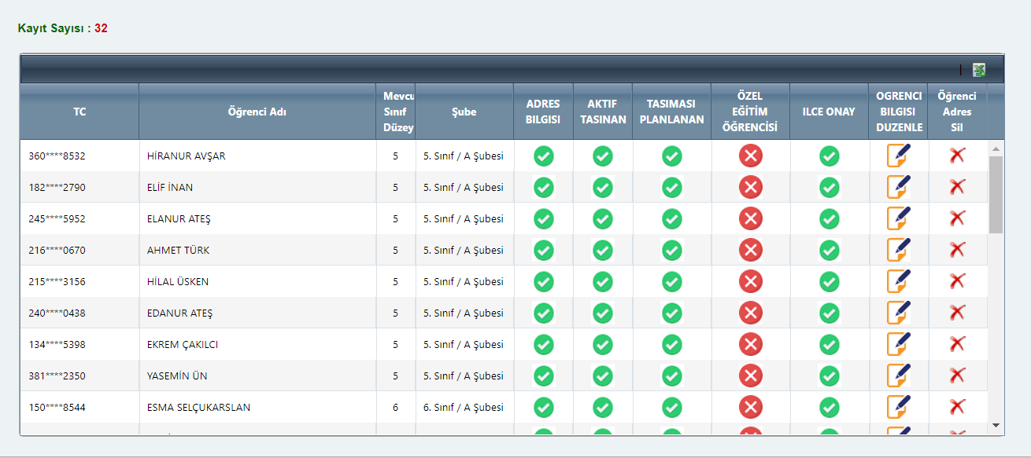
Öğrenci
Adı / Soyadı
Görüntülenen listede;
- Adres bilgisi sütunu altında öğrenciye ait adres bilgi girişinin yapılıp yapılmadığı,
- Aktif taşınan sütunu altında öğrencinin e-okulda aktif taşınan öğrenci olarak işaretlenip işaretlenmediği,
- Taşıması planlanan sütunu altında öğrencinin e-okulda gelecek yıl için taşıma planlamasına dâhil edilip, edilmediği,
- Özel eğitim öğrencisi sütunu altında öğrencinin e-okulda özel eğitim öğrencisi olarak işaretlenip, işaretlenmediği,
- İlçe onay sütunu altında öğrencinin ilçe tarafından taşıma planlamasına dâhil edilip, edilmediği bilgileri yer almakta olup, işareti ilgili işlemin yapıldığını, işareti ise yapılmadığını ifade etmektedir.
Şube sütunu altında e-okul sisteminde öğrencilerin aktif olarak devam ettikleri sınıflar gösterilmekte olup, ilçelerimiz 2023-2024Eğitim Öğretim Yılı planlamalarını “Taşınan Okul Bilgileri”ekranına 1. Sınıfa başlayacak öğrenciler dışındakileri burada görüntülenen sınıfları birer yükseltmek kaydıyla giriş yapacaklardır.
Bu ekranda okul idarelerimiz her öğrenci için “Öğrenci Bilgisi Düzenle” butonuna tıklayarak öğrencilerin ikamet yerleri ve devam edecekleri okul bilgilerine ilişkin girişler yapacaklardır.
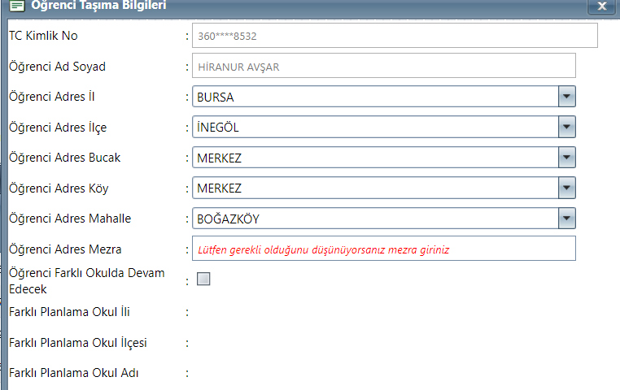
Büyükşehir illerimizde il ve ilçe seçimi yapıldıktan sonra bucak ve köy alanlarında “Merkez” seçimi yapıldıktan sonra mahalle alanından ilgili mahalleler görüntülenebilecektir. Büyükşehir dışındaki illerimizde ise bucak alanında “Merkez” seçildikten sonra köy alanından ilgili köy seçimi yapılabilecektir. Seçilmek istenen mahalle statüsünde ise bucak ile birlikte köy alanında da “Merkez” seçimi yapıldıktan sonra ilgili mahalle seçimi yapılabilecektir. Okul idarelerimiz “Öğrenci Adres Mezra” alanına gerekli görülmesi halinde öğrencilerin ikamet ettikleri köy veya mahalle bilgileri yanında mezra veya mevki bilgilerini girilebileceklerdir. Ancak bu alana kesinlikle öğrencilerin açık adresleri yazılmayacaktır.
Öğrenci 2023-2024 Eğitim Öğretim Yılında başka bir okulda eğitime devam edecek ise (4. sınıftan 5. sınıfa geçecek öğrenciler ile 8. sınıftan 9, sınıfa geçecek öğrenciler) idarelerimizce “Öğrenci Farklı Okulda Devam Edecek” tiki seçilecek ve ekranın altında açılan pencereden öğrencinin 2023-2024 Eğitim Öğretim Yılında devam edeceği okul seçimi yapılacaktır.
İlkokul idarelerimiz 2023—2024 Eğitim Öğretim Yılında okullarına yeni kayıt olacak 1. Sınıflara ilişkin tespitleri yaptıktan sonra bunlardan öğrenci taşıma uygulaması kapsamında olanları “İlkokul 1. Sınıf Öğrencisi Ekle” butonu aracılığıyla ekleyerek planlamaya dâhil edeceklerdir.
Soru:Öğrenci taşıma uygulaması kapsamında olmamasına rağmen sehven e-okuldan taşıma planlamasına dâhil edilen öğrencileri planlamadan çıkarmak için nasıl bir işlem yapılmalıdır.
Cevap: İlgili öğrenci için “Taşımalı Öğrenci Modülü” nden adres kayıt işlemi yapılmamış ise e-okuldan öğrencinin planlamaya dâhil edilmesi için yapılan seçim kaldırıldığında öğrenci planlama listesinden çıkarılır. Eğer öğrencinin adres kayıt işlemi yapılmış ise öncelikle “Taşımalı Öğrenci Modülü Öğrenci Planlama Okul İşlemleri” ekranında yer alan “Öğrenci Adres Sil” butonuna basılarak öğrencinin adres bilgi girişleri sıfırlanır, daha sonra e-okuldan planlamaya dâhil edilmesi için yapılan seçim kaldırılarak öğrenci planlamadan çıkarılır. “İlkokul 1. Sınıf Öğrencisi Ekle” butonu aracılığıyla sehven eklenen öğrencilerin planlamadan çıkarılması için ise “Öğrenci Adres Sil” butonuna basılması yeterli olacaktır. İlgili öğrencilere ilişkin ilçe onayı verilmiş ise tüm bu işlemlerden önce ilçe onayının kaldırılması gerektiği unutulmamalıdır.
Soru:Öğrencinin adres bilgilerini güncellemek istiyorum ama sistem izin vermiyor nasıl bir yol izlemeliyim?
Cevap: İlçe onayı verildikten sonra okul idarelerimiz ilgili öğrenci bilgileri üzerinde herhangi bir güncelleme yapamayacaklardır. Eğer bir güncelleme yapılması gerekiyor ise öncelikle ilgili öğrenci ile ilgili ilçe onayının kaldırılması gerekmektedir.
Soru: E-okuldan taşıma planlama işlemlerini yapıp kaydettim ancak öğrencilerin mahalle ve devam edecekleri okul bilgilerini giriş yapmak için “Taşımalı Öğrenci Modülü” ne giriş yapamıyorum.
Cevap: Taşıma merkezi olarak belirlenmiş okullarımız ile taşıma merkezi olmamakla beraber e-okuldan taşıma planlaması yapmış tüm okullarımız MEBBİS üzerinden “Taşımalı Öğrenci Modülü’ne erişim sağlayıp gerekli işlemleri gerçekleştirebilmektedirler.
Soru: Okullarımızın yapmış oldukları planlamalara ilçe onayı veremiyorum. Nasıl bir yol izlemeliyim.
Cevap:İlçelerimizin okullarımızın yaptığı taşıma planlamalarına onay verebilmeleri için mutlak suretle ilçe kullanıcı yetkisine sahip bir kullanıcı adı ve şifresiyle modüle giriş sağlamaları gerekmektedir.
Soru:İlçe kullanıcı yetkisi ile modüle giriş sağlıyorum ancak öğrenci bilgi düzenleme alanı giriş sağlayamıyorum. İlgili alan bizlere pasif olarak gözüküyor. Nasıl bir yol izlemeliyim.
Cevap:Öğrenci bilgi düzenleme yetkisi sadece okul idareleri tarafından gerçekleştirilebilmektedir. İlçe ve il yetkililerimiz bu bilgileri sadece görüntüleme yetkisine sahip olup, bu alanda herhangi bir düzenleme yapma yetkileri yoktur.
3. Değerlendirme Komisyonlarınca Yapılacak İşlemler
a.Planlama komisyonlarınca, coğrafi şartlar, kaynakların ekonomik kullanımı vb. nedenlerle başka bir il/ilçedeki taşıma merkezine taşınması planlanan yerleşim birimlerine ilişkin ilgili il millî eğitim müdürlükleriyle koordinasyon sağlanacaktır.
b.Başka bir il veya ilçeden öğrencisi taşınacak yerleşim birimleri ile okul/kurumların taşınmasına ait planlamalar, il veya ilçeler arasında koordinasyon sağlanması için ilgili il millî eğitim müdürlüklerine bildirilecektir.
3. Değerlendirme Komisyonlarınca Yapılacak İş ve İşlemler
a.Planlama komisyonlarınca, coğrafi şartlar, kaynakların ekonomik kullanımı vb. nedenlerle başka bir il/ilçedeki taşıma merkezine taşınması planlanan yerleşim birimlerine ilişkin ilgili il millî eğitim müdürlükleriyle koordinasyon sağlanacaktır.
b.Başka bir il veya ilçeden öğrencisi taşınacak yerleşim birimleri ile okul/kurumların taşınmasına ait planlamalar, il veya ilçeler arasında koordinasyon sağlanması için ilgili il millî eğitim müdürlüklerine bildirilecektir.

